Станок для производства спирально-навивных воздуховодов TF 1500 (КНР)
Станок (линия) TF-1500 представляет собой комплекс для производства прямых участков спирально-навивных воздуховодов, применяемых при изготовлении систем вентиляции, воздушного отопления и воздухоочистки.  Технический процесс состоит из размотки рулонного листового материала, выпрямления листа, формирования «замка» на прокатных роликах, процесс навивки с герметичным закрытием «замка» витого воздуховода и отрезки в нужный размер. Процесс отрезки производится без заусенцев, получаемый край обеспечивает безопасную эксплуатацию.  Управление станком для производства спирально-навивных воздуховодов осуществляется от системы ЧПУ. Высокая автоматизация работы линии обеспечивает высокую производительность и надёжность.  Состав линии TF 1500:  - разматыватель штрипса;  - устройство протяжки и правки;  - прокатные ролики;  - дополнительные ролики для рёбер жёсткости;  - синхронизированная высокоскоростная фреза для отрезки в нужный размер;  - СУ на основе PLC-контроллера Mitsubishi;  - выносная панель управления;  - приёмный стол с датчиком длины.  Преимущества и особенности станка TF 1500:  - спирально-навивной станок TF 1500 оснащён полужёсткими формирующими кольцами;  - счётчик количества произведённых труб;  - автоматический отмер длины воздуховода;  - плавный пуск и разгон станка;  - фальцевый замок высокого качества;  - возможность наката рёбер жёсткости;  - широкий диапазон диаметров трубы;  - высокая и постоянная точность диаметра получаемого воздуховода.  Технические характеристики станка для производства спирально-навивных воздуховодов TF 1500:  Узнать цену и условия поставки
  Модель | TF 1500
  Тип привода | электрический
  Диаметр трубы, мм | 80 + 1500
  Толщина обрабатываемого материала, мм
  - оцинкованная сталь | 0,45 - 1,1
  Скорость ленты, м/мин. | 1 - 38
  Длина трубы, мм | 100 - 8000
   | 137 - 140
   | 5,5
   | 4,0
   | 5 - 7
   | до 850
   | 380
   | 2650 х 1550 х 2000
   | 2 200
  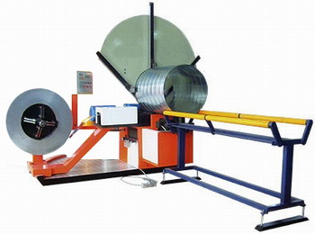
  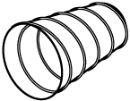
  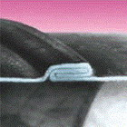 | 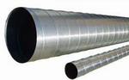
  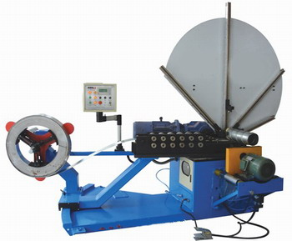


© ООО «Браво», тел.: 8-800-700-71-97, 495-223-03-77
Контактная информация

Технические характеристики станка для производства спирально-навивных воздуховодов TF 1500:
Модель | TF 1500
Тип привода | электрический
Диаметр трубы, мм | 80 + 1500
Толщина обрабатываемого материала, мм
- оцинкованная сталь | 0,45 - 1,1
Скорость ленты, м/мин. | 1 - 38
Длина трубы, мм | 100 - 8000
Ширина штрипса, мм | 137 - 140
Мощность основного двигателя, кВт | 5,5
Мощность дисковой пилы, кВт | 4,0
Подключение сжатого воздуха, бар | 5 - 7
Масса рулона, кг | до 850
Напряжение, В | 380
Размеры, ДхШхВ, мм | 2650 х 1550 х 2000
Масса станка, кг | 2 200

